**Аюулгүй ажиллагааны шилдэг баг шалгаруулах аян, 2011 он**

**Зорилго:** Аюул, эрсдэлийг таньж, түүнийг устгаснаар Энержи Ресурс компанийн талбай дээр ажиллаж байгаа бүх хүмүүс осол, гэмтэлгүй ажиллах болно. Аюул, эрсдэл нь осол гарах гол шалтгаан байдаг.

**Аюул:** Аюул гэдэг нь хүн, байгаль орчин, тоног төхөөрөмжинд хохирол (гэмтэл, эвдрэл, сүйтгэл) учруулах хүчин зүйлс юм. Аюул олон төрөл байдаг бөгөөд жишээ дурьдъя:

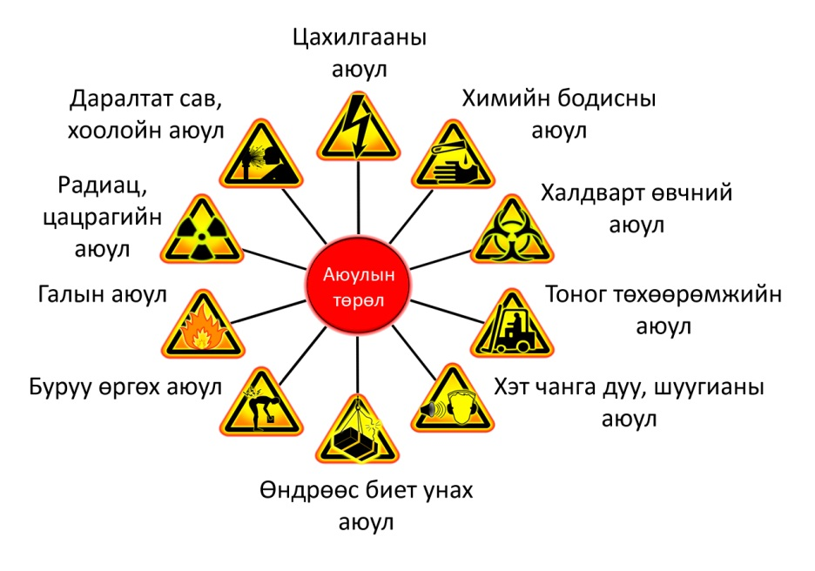

Жич: Аюулыг мэдээллэх хуудсыг 24 цагийн дотор ХАБ-д өгнө/хүргүүлнэ.

**Эрсдэл:** Аюулыг эрсдэлийн хүснэгтээр үнэлэн, учруулах хохирлын хэмжээ, магадлалыг тооцсон үйл ажиллагааг эрсдэлийн үнэлгээ гэдэг.

Аюул Эрсдэлийн үнэлгээ

**Хугацаа:** Сар болгоны 20-аас дараа сарын 20-н хүртэл явагдана.

**Аянд оролцогч талууд:** Энержи Ресурс компанийн талбай дээр үйл ажиллагаа явуулж байгаа бүх үндсэн болон гэрээт компанийн ажилтан, ажиллагсад оролцож болно.

**Шалгаруулалт:** Багууд багийн бүрэлдэхүүн, хийсэн ажлынхаа тайланг сар болгоны 20-ны дотор ЭР ХАБ-ын нэгжид хүргүүлэх бөгөөд тухайн сарын 12–ны дотор шалгаруулалтыг ЭР ХАБ-ын баг хийж, Ухаа Худаг төслийн Үйл ажиллагаа хариуцсан гүйцэтгэх захирал Ш.Байгалмаад танилцуулан батлуулна. Тайлангийн загварыг ЭР ХАБ-аас авч болно.

* чанар $=\frac{аюулын тоо × эрсдлийн үнэлгээ}{нийт хүн цаг × ослын тоо }$

Жишээ нь:

Сард 30 хоногтой байна гэж тооцоход өдөрт нэг хүн 11 цаг ажиллана гэж үзвэл 10 хүнтэй А баг сард 3300 цаг Б баг 100 хүнтэй сард 33000 цаг ажиллана.

Аюул Эрсдэлийн Үнэлгээ Осол гарсан

* А баг 30 хүнтэй 30 0 0
* Б баг 100 хүнтэй 50 3 2

А багийн оноо 0.0030 $=\frac{30}{ 9900 }$

Б багийн оноо $0.0022=\frac{50×3}{ 33000×2 }$

Өөрөөр хэлбэл хамгийн их аюул мэдээллэсэн, эрсдэлийн үнэлгээ хийсэн, осол гаргаагүй ажилласан баг түрүүлнэ.

**Шалгаруулалтын комисс:** ЭР ХАБ-ын баг

**Шагналын сан - Багаар:**

* 1 байр - 1.500.000 төгрөгийн худалдан авалтын эрх + шилжин явах цом + Ухаа Худаг төслийн “Урам” сонинд нийтлэж алдаршуулна. Тус худалдан авалтын эрхийн хүрээнд байр эзэлсэн багууд Safety-д юу худалдаж авах хүсэлтээ өгөх бөгөөд ЭР Хангамжийн

**Нөхцөл:**

* 30-аас дээш хүний бүрэлдэхүүнтэй багийг 1 баг гэж тооцно.
* Аюулыг мэдээллэх хуудсыг ХАБ-ын нэгжээс ирж авна.
* Эрсдэлийн үнэлгээний хуудсыг ХАБ-ын нэгжээс авна.
* Эрсдэлийн үнэлгээ хийхэд ХАБ-аас тусламж, сургалт авч болно. Шударга өрсөлдөөн бий болгох үүднээс ХАБ-ынхан аливаа багийн өмнөөс эрсдэлийн үнэлгээ хийж өгөхгүй.
* Худалдан авсан зүйлээ хувьдаа авах эрхтэй.

**Шагналын сан – Хувь хүн:**

* 1 байр 500.000 төгрөгийн худалдан авалтын эрх, Ухаа Худаг төслийн “Урам” сонинд нийтлэж алдаршуулна. Тус худалдан авалтын эрхийн хүрээнд байр эзэлсэн багууд Safety-д юу худалдаж авах хүсэлтээ өгөх бөгөөд ЭР Хангамжийн албаар дамжуулан худалдан авалт явагдана.
* 2 байр 300.000 төгрөгийн худалдан авалтын эрх,
* 3 байр 100.000 төгрөгийн худалдан авалтын эрх.

**Аюулыг мэдээллэх, засах системийн загвар**

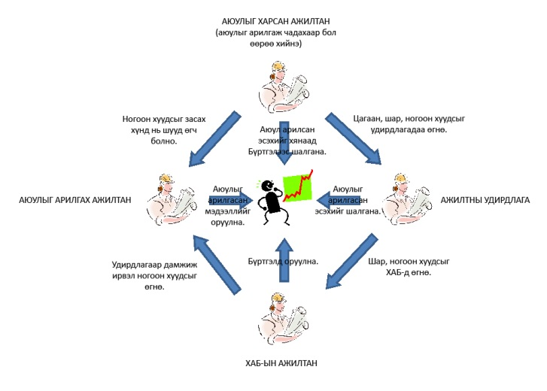

1. **Аюулыг харсан ажилтан** – Аюулыг арилгаж чадахаар бол өөрөө арилгана. Өөрөө арилгаж, арга хэмжээ авч чадахаар бол заавал бусад хүнээр хийлгэх шаардлагагүй бөгөөд хийсэн ажлаа ч мөн аюулыг мэдээллэх хуудсан дээр бичээд удирдлагадаа өгнө. Энэ нь тухайн хэлтэс, газар, компанийн аюулыг мэдээллэсэн болон арилгасан үзүүлэлтийг нэмэгдүүлдэг. Тухайн аюулыг ажлын байранд удаан байлгавал хүн осолдох магадлалтай тул ажилтан удирдлагадаа аль болох түргэн мэдээллэнэ. Тухайн аюулыг засах ажилтан (засварчин, цахилгаанчин, оператор, ахлах ажилтнууд гм) ойр байвал ногоон хуудсыг өгч болно. Шар хуудсыг заавал ХАБ-д явуулах шаардлагатай. Самбар болон мэйл-ээр явуулах Бүртгэл дээрээс өөрийн мэдээллэсэн аюулыг арилгасан эсэхийг хянаж болох бөгөөд хэрэв Аюул газар дээрээ засагдаагүй хэрнээ, самбарын мэдээлэл дээр “засагдсан” гэж орсон бол ХАБ-д заавал мэдээллэх хэрэгтэй.
2. **Ажилтны удирдлага** – Аюулыг мэдээллэх хуудсыг хүлээн аваад зөв, тодорхой бөглөгдсөн эсэхийг шалгана. Хэрэв буруу, аюулын байршил тодорхойгүй бөглөгдсөн бол ажилтанд буцаан өгч засуулна. Ажлын байранд нь ямар аюул байгааг удирдлага заавал мэдэж, өдөр тутмын наряд болон бусад хурлуудаар нийт ажилтнуудад мэдээлэл өгч, анхааруулж байх хэрэгтэй. Удирдлага нь 24 цагийн дотор аюулыг мэдээллэх хуудсыг ХАБ-д өгөх үүрэгтэй.
3. **ХАБ-ын ажилтан** – Аюулыг мэдээллэх хуудсыг хүлээн авч, Бүртгэлд оруулан ногоон хуудсыг Аюулыг арилгах ажилтанд өгнө. 7 хоног бүр тус бүртгэлийг [ugh_all@energyresources.mn](mailto:ugh_all@energyresources.mn) хаягаар Ухаа худаг төслийн талбайд үйл ажиллагаа явуулж байгаа бүх хүнд мэдээллэнэ. Мөн Ухаа Худаг салбар (гэр кэмп багтана), Баяжуулах үйлдвэр, Цахилгаан станц, ER Mining (Leighton багтана), Цагаан хад, Трансгоби (НАБТ багтана), Цэцийн хорооллын барилга болон Таван толгой нисэх буудлын самбар нийт мэдээллэсэн болон арилгасан аюулуудыг мэдээллийн самбар дээр тавьж, 7 хоног бүр шинэчлэгдэнэ.
4. **Аюулыг арилгах ажилтан** – Аюулыг мэдээллэх ногоон хуудсаар эсвэл Бүртгэл дээр байгаа мэдээллийг авсан ажилтан аюулыг яаралтай арилгах/аюулыг хяналтандаа авсны дараа ХАБ-ын ажилтанд мэдэгдэнэ. Ногоон хуудасны доод хэсэгт авсан арга хэмжээний талаар бичих зай байгаа бөгөөд үүнийг бөглөөд гарын үсгээ зурж баталгаажуулна.

**Жич:** ХАБ-ын ажилтан бүх хэлтэс, газар, компаниудын Аюулыг мэдээллэсэн болон арилгасан график үзүүлэлтийн судалгааг 7 хоногоор гаргах тул өөрийн удирдаж байгаа газрын/компанийн Аюулыг арилгасан үзүүлэлт 50%-иас дээш байх ёстойг удирдлагууд анхаарна уу.

**Бүртгэлийн загвар**

**Графикийн загвар**